步长在z－方向的几率分布：

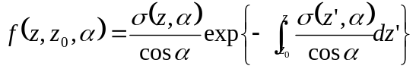
步长几率分布的一般表达式：

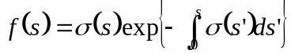

用随机数R对步长s取样：
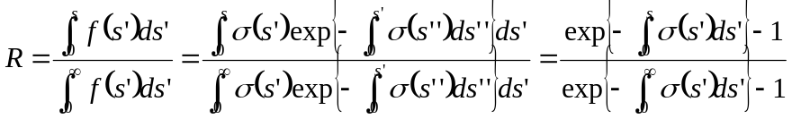
得
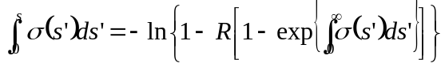

对由数种材料构成的系统，截面是离散值，则上式成为：
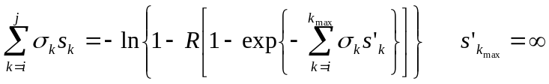

i
j
s_{i}
s_{j}

则本计算的问题为：当给定抽样随机数R时，计算在每个材料中走过的实际抽样步长，由此得到总步长：
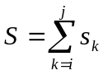
当电子运动方向是朝着大块样品内部时，由于无穷远处截面不为零，上式可以简化成：
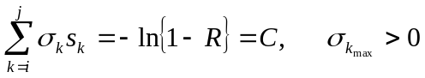
因此，只要计算电子在每个介质中实际走过的路程段即可。但是当电子运动方向是朝向真空时，由于真空部分中的散射截面为零，因此，指数中的求和项是有限大而指数值不为零，必须求出电子在所有介质中所走过的所有可能路径段长，最后一段在真空中的不用求（与截面的积为零）。

真空：0
块样：1
球：2
现在考虑由真空、球和块状样品构成的体系。取坐标系xy平面在块状样品表面，xy轴原点在球心，z轴正向指向块样内部，原点在表面。球的位置是任意放置的，设球心的坐标是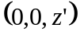。考虑在空间中一任意矢量线段，设它的起始端点的坐标为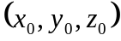，矢量的方向余弦为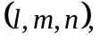 且有 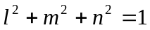。则有向直线方程为
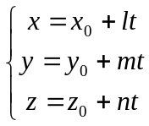
设线段与xy平面的交点为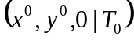，括号中的右边表示离开起点至终点（交点）的长度。则
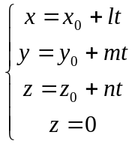 => 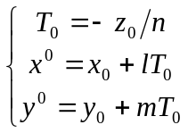
设线段与球的两个交点为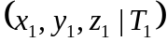，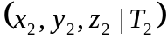，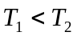。则由
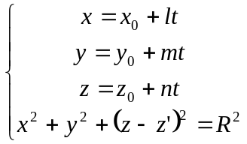
得
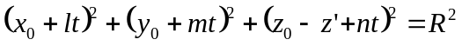
其解为：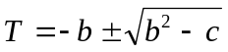。根据线段与球相交的情况，可分为：

1）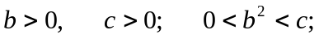 无解，不相交。
2）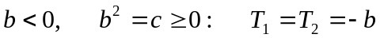， 与球相切，一个解。

3），从球外穿过球体，两个解。

4）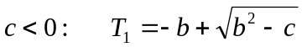，从球体中穿出，一个解。

当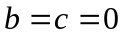，线段起点在球面，与球面相切且指向球外，2）和4）解一致，一个解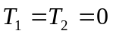。

b<0
b²=c
0
0
b
c
1个解
无解
b>0
0
0
b
c
1个解
无解
2个解
如果 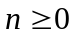（电子往块状样品方向运动）：
如果 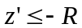（球在真空中，实际情况下只有等于的情况）
如果 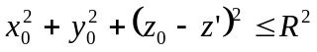，起点在球内或球面上：

<1>
<2>
<3>
<4>
<1>
<4>
矢量<1>：与球必有一交点，球内长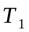，为简便计，记真空为0，块样为1，球为2，则线段长度按在3个区域中穿过的先后次序排列分别是：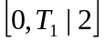，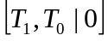，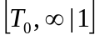，括号右边标明区域。则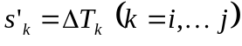。现求给定R抽样后得到的终点处的及最后一截段长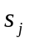，已知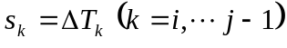：
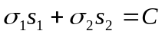
如果 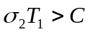，则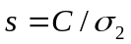，总长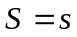， 终点：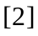
否则， 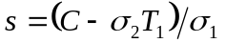， 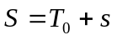， 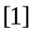
否则，起点在球外：
将直线方程代入球方程，看有没有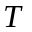的解：
有两个解：
矢量<2>： 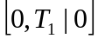，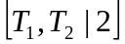，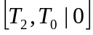，。
如果 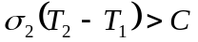，则，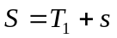，
否则， 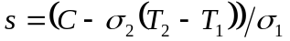， ，
无解或仅一个解。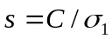
矢量<3>：如果 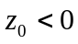，起点在真空中 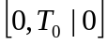，。
矢量<4>：否则，起点在块样中，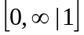。
结束 球在真空中的情形

如果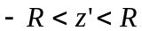（球半嵌在固体中）
1
2
3
4
5
6
7
8
9
9
如果 ，起点在球内或球面上：

5
7
矢量<4>：如果 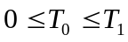，，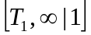
矢量<5>：如果 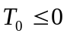， ，
如果 ，则，，
否则， ， ，
矢量<2>：如果 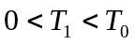，，，
如果 ，则，，
否则， ， ，
否则，起点在球外：
将直线方程代入球方程，看有没有的解：
有两个解：
矢量<1>：如果 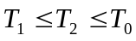，，，，。
如果 ，则，，
否则， ， ，
矢量<3>：如果 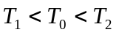，，，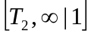。
如果 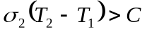，则，，
否则， ， 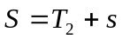，
矢量<6>：如果 ，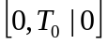，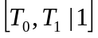，，。
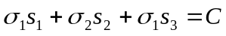
如果 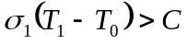，则，，
如果 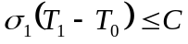，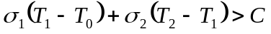，
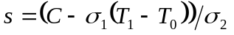，，
否则，，，
矢量<7>：如果 ，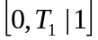，，。
如果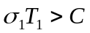，则，，
如果 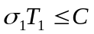，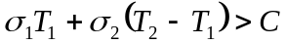，
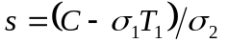，，
否则，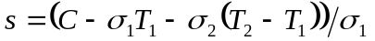，，
无解或仅一个解。
矢量<8>：如果 ，起点在真空中 ，。
矢量<9>：否则，起点在块样中，。
结束 球半嵌在固体中的情形

如果 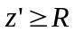（球在固体中）

如果 ，起点在球内或球面上：

1
2
3
4
5
5
3
2
矢量<2>：，
如果 ，则，，
否则， ， ，
否则，起点在球外：
将直线方程代入球方程，看有没有的解：
有两个解：
矢量<1>：如果 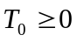，，，，。
如果 ，则，，
如果 ，，
，，
否则，，，
矢量<3>：如果 ，，，。
如果，则，，
如果 ，，
，，
否则，，，
无解或仅一个解。
矢量<4>：如果 ，起点在真空中 ，。
矢量<5>：否则，起点在块样中，。
结束 球在固体中的情形
结束 电子往块状样品方向运动的情形

